**เอกสารประกอบการเรียนรู้**

**กลุ่มสาระการเรียนรู้สังคมศึกษา ศาสนาและวัฒนธรรม**

**เรื่อง อารยธรรมของโลกยุคโบราณ**

**รายวิชา ประวัติศาสตร์ 4 ส 30104 ชั้นมัธยมศึกษาปีที่ 6**

**เล่มที่ 1**

**แหล่งกำเนิดอารยธรรมโลกยุคโบราณ**

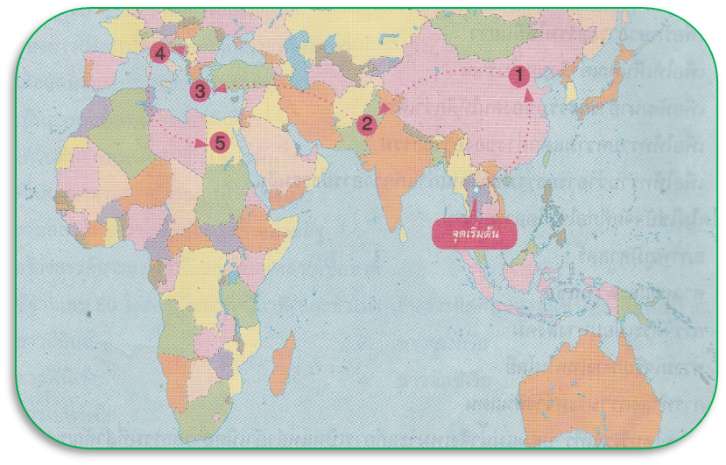

**นางสาวทิพรัตน์ ลิมปนะรังสรรค์**

**ครูชำนาญการ โรงเรียนสวนศรีวิทยา**

**สำนักงานเขตพื้นที่การศึกษามัธยมศึกษาเขต 11**